賓組龜腹甲試綴一則（附校重一例）
李延彥
（首都師範大學文學院）
一、圖版（附於文后）
二、說明與釋文
A：《合集》6143正（《歷拓》5931正、《續存上》553）
《合集》6143反（《歷拓》5931反、《續存上》554）
B：《英藏》1352正反（《庫方》1872正反）
A 、B兩版均屬典賓類，綴合后首中縫密合，喉肱溝、卜兆、孫亞冰先生所講的刮削紋路左右對稱， 疑為可綴。
釋文如下：
乙 貞：[于大]甲告[ 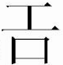]方。一 二告
貞：[勿于大]甲告方。（正面）
貞：乎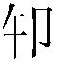事永。
勿乎取。一（反面）

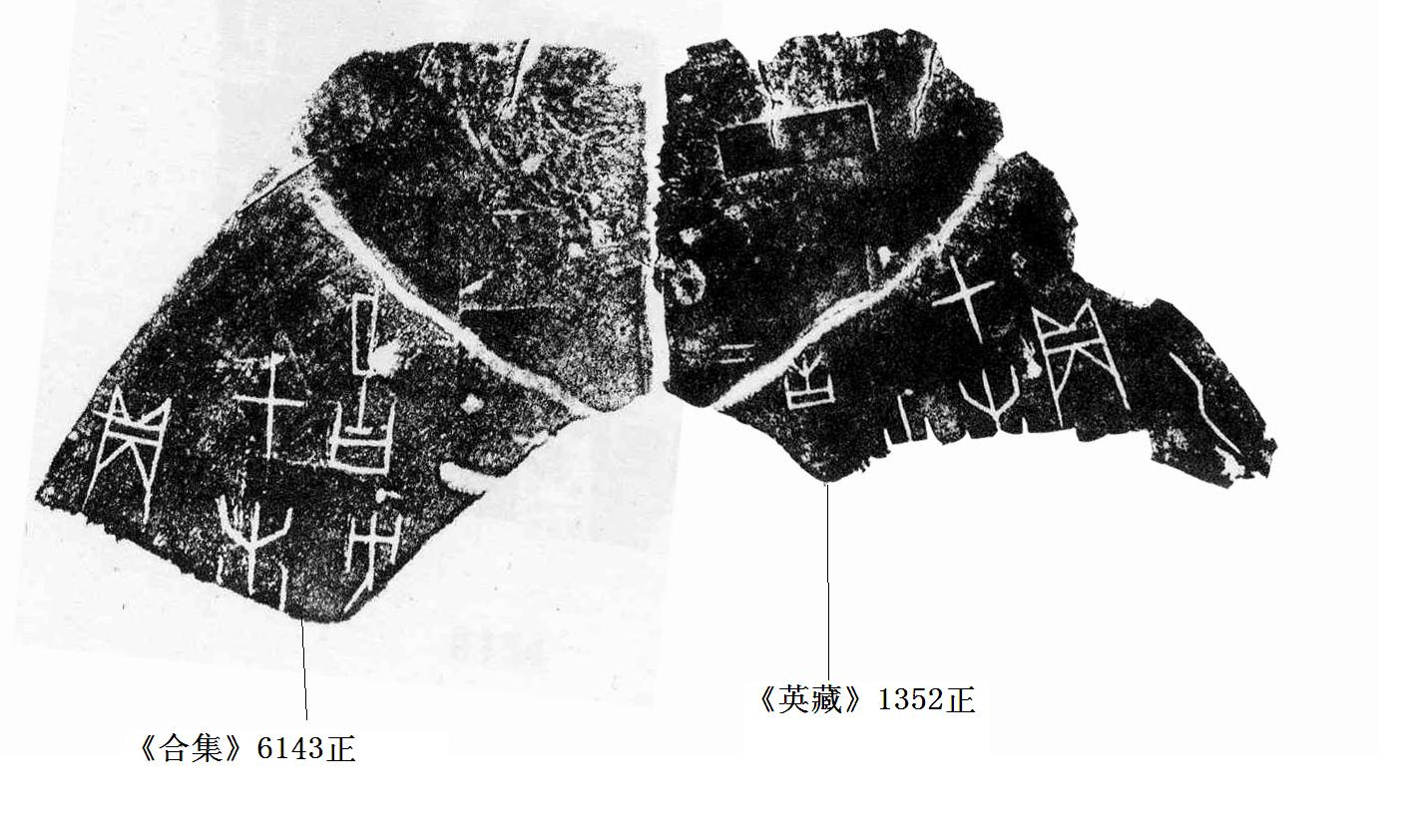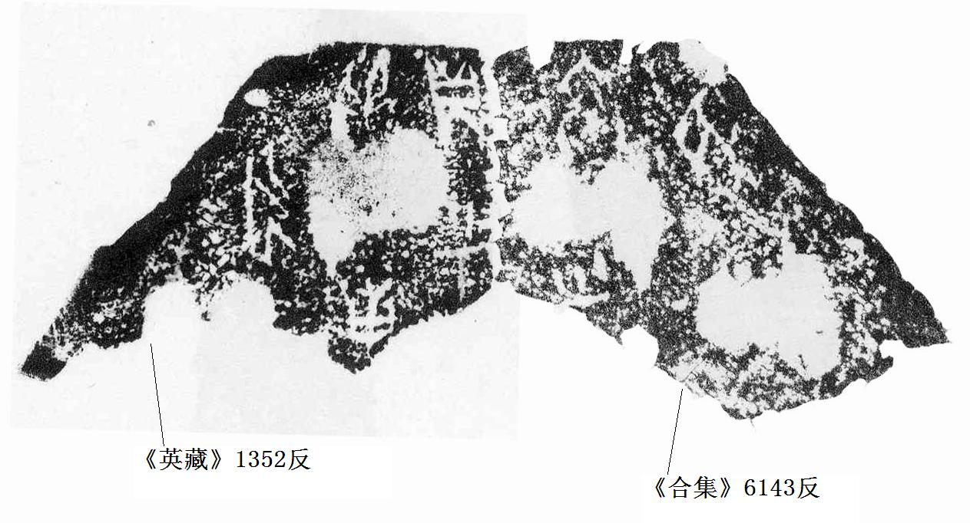

在整理材料過程中，我們發現一組重片，二者完全相同，屬於同一單片被《補編》重復著錄兩次。
合補5870=合補6112

（本文得到恩師的悉心指導，僅致謝忱！文中錯誤，均由本人承擔！）

